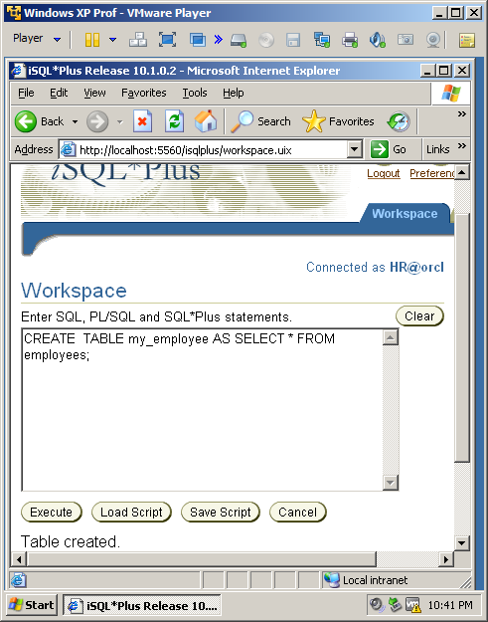
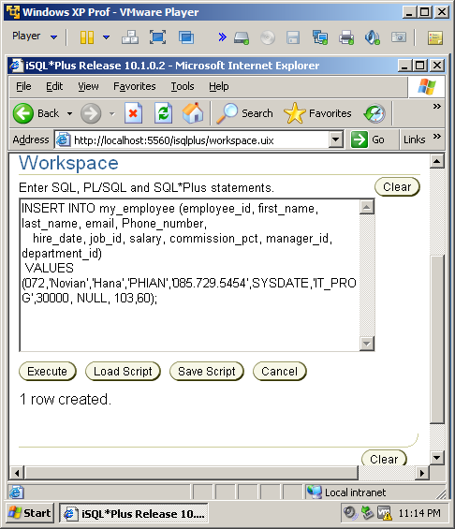
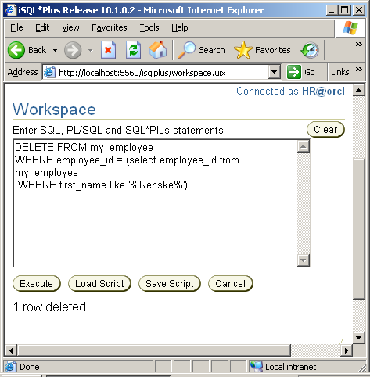
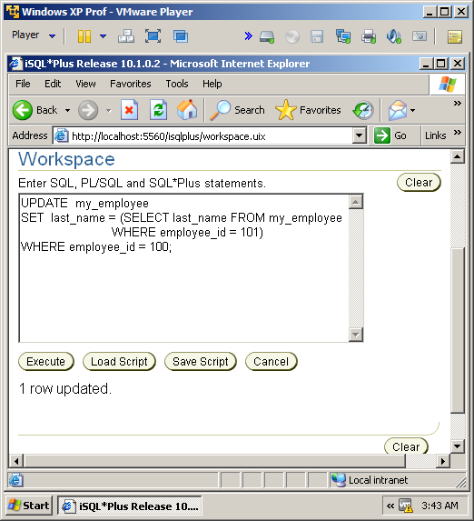
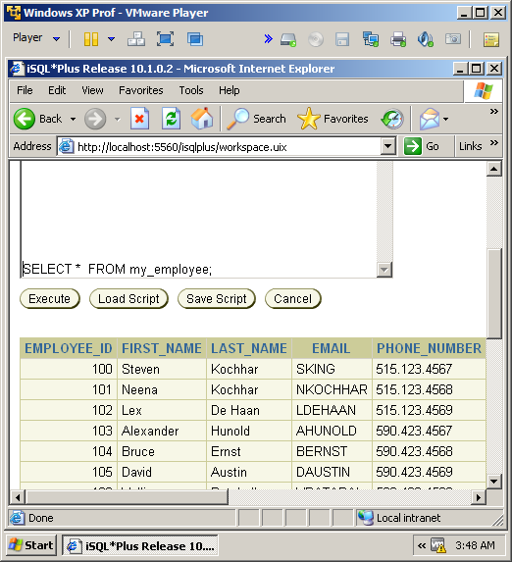
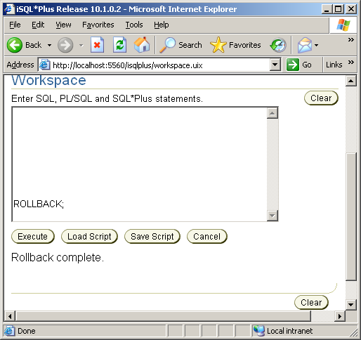
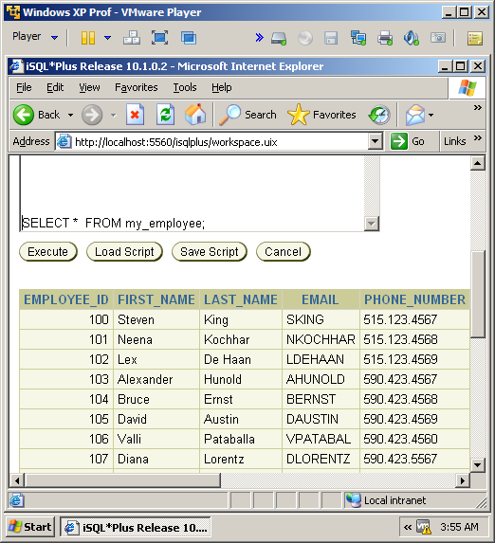
TUGAS
- Copy struktur dan data tabel employees dan beri nama my_employee.

- Tambahkan satu buah record pada tabel my_employee dengan identitas diri anda masing masing. Jadikan perubahan tersebut permanen.

Jawab:

- Hapuslah orang dengan nama Ralph Patel dari tabel.
Jawab: Data pada tabel my_employee tidak menemukan orang dengan nama Ralph Patel sehingga diganti dengan penghapusan data nama orang yang terdapat pada tabel my_employee yaitu bernama RENSKE LADWIG
Penjelasan :
Perintah DELETE FROM my_employee
WHERE employee_id = (select employee_id from my_employee
WHERE first_name like '%Renske%');
. digunakan untuk menghapus data dari tabel my_employee dimana employee_id didapat dari nilai employee_id dari tabel my_employee dimana first_name adalah Renske.

- Lakukan pengubahan last_name untuk pegawai dengan nama belakang Biri menjadi Drexler.
Buatlah query untuk membuktikan bahwa namanya telah berubah.

Jawab:
HASILNYA =

PEMBUKTIAN NOMOR 4 bahwa last_name telah berubah dari last_name King menjadi Kochhar :
Dengan Query = SELECT * FROM my_employee;
HASILNYA =
Penjelasan :
Gambar diatas adalah hasil perubahan last_name dari last_name King menjadi last_name kochhar dengan menggunakan query :
UPDATE my_employee
SET last_name = (SELECT last_name FROM my_employee
WHERE employee_id = 101)
WHERE employee_id = 100;

- Lakukan rollback untuk membatalkan perubahan itu. Dan buat query untuk membuktikan bahwa data telah kembali seperti semula.

JAWAB:
Hasilnya

Penjelasan Perintah ROLLBACK digunakan untuk membatalkan perintah-perintah perubahan yang telah diberikan

PEMBUKTIAN NOMOR 5 bahwa membatalkan perintah perubahan last_name dari last_name King menjadi Kochhar :

